А.Б. ЮМАШЕВ – ХУДОЖНИК
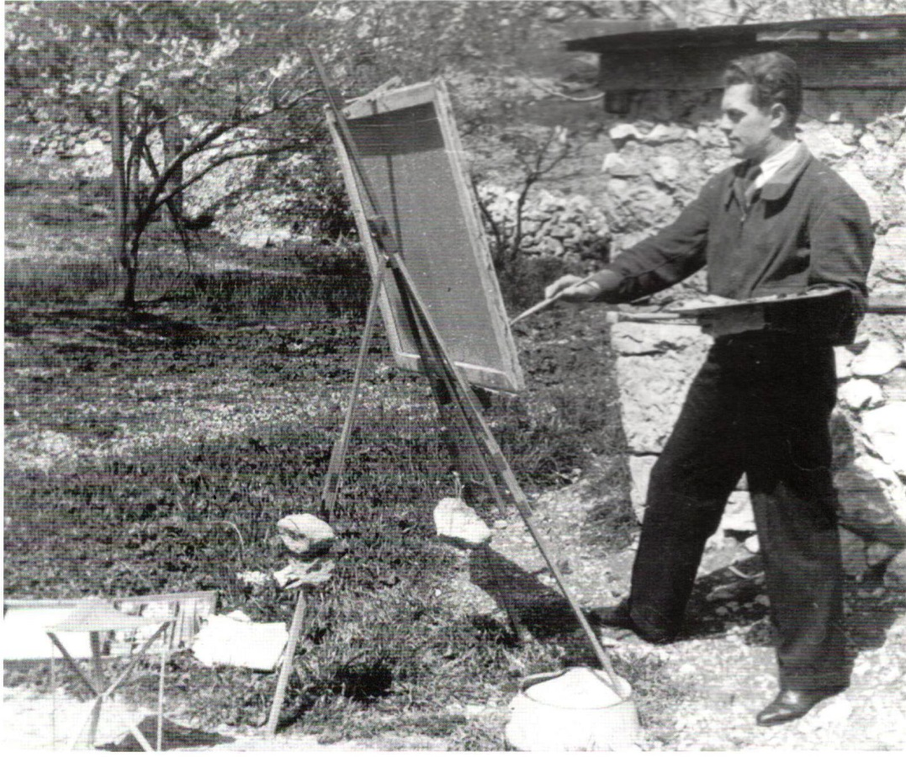
Искусство всегда играло существенную роль в жизни Андрея Борисовича. Петербуржец по происхождению, в юности он учился в школе Общества Поощрения художеств. Он мечтал стать художником-архитектором. Революционные события изменили его жизненный путь. А.Б. Юмашев – солдат, артиллерист, лётчик – не расставался с карандашом и блокнотом.
Любовь к искусству привлекала к нему людей искусства. В 20-х годах во время планерных состязаний в Коктебеле молодой планерист познакомился с Максимилианом Волошиным, который дарил ему свои акварели с дружескими надписями. В 30-х годах Андрей Борисович входит в художественную среду, знакомится с Машковым, Кориным, Ромадиным, Фальком, Фонвизиным, позднее – со Стерлиговым. Творческое общение с художниками было для него своеобразной школой. Так в 1938 году Андрей Борисович работал вместе с Фальком в Средней Азии, позже – в Крыму. В 1941 году Юмашев, прилетев с фронта в Москву для перереформирования своих лётных частей, навестил Кончаловского, который тогда же написал с него портрет (находится в Русском музее).
А.Б. Юмашев. Крым, 1930-е гг.
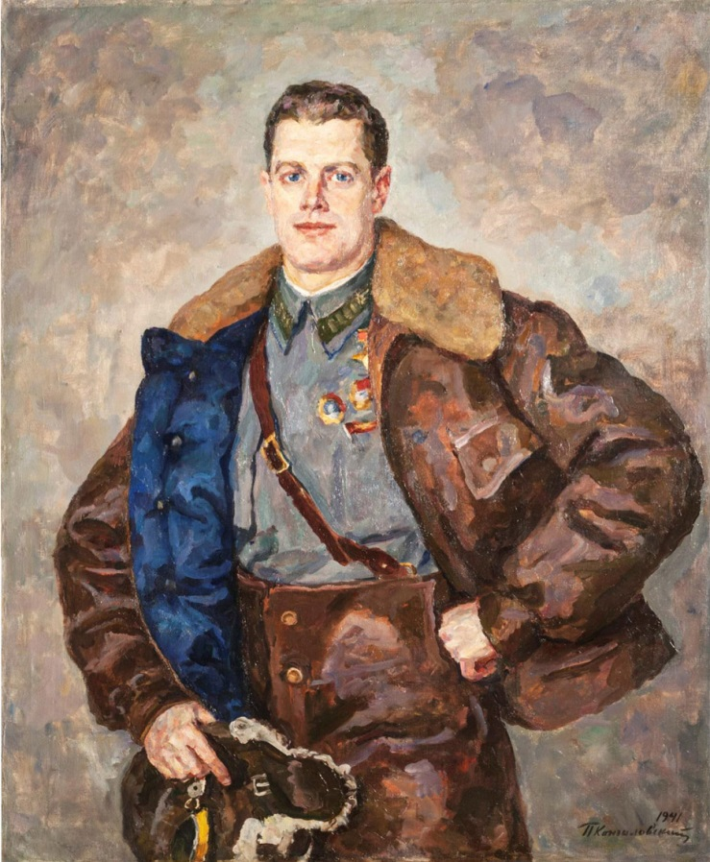
В различных ситуациях, при всей загруженности лётной работой при малейшей возможности Андрей Борисович рисовал, писал. В первое же утро после перелёта в Америку он сделал этюд города Сан-Диего. А в 1941 году во время командировки в США написал маслом пейзаж города Сиэтла. Писал он и на фронте при затишье между боями.

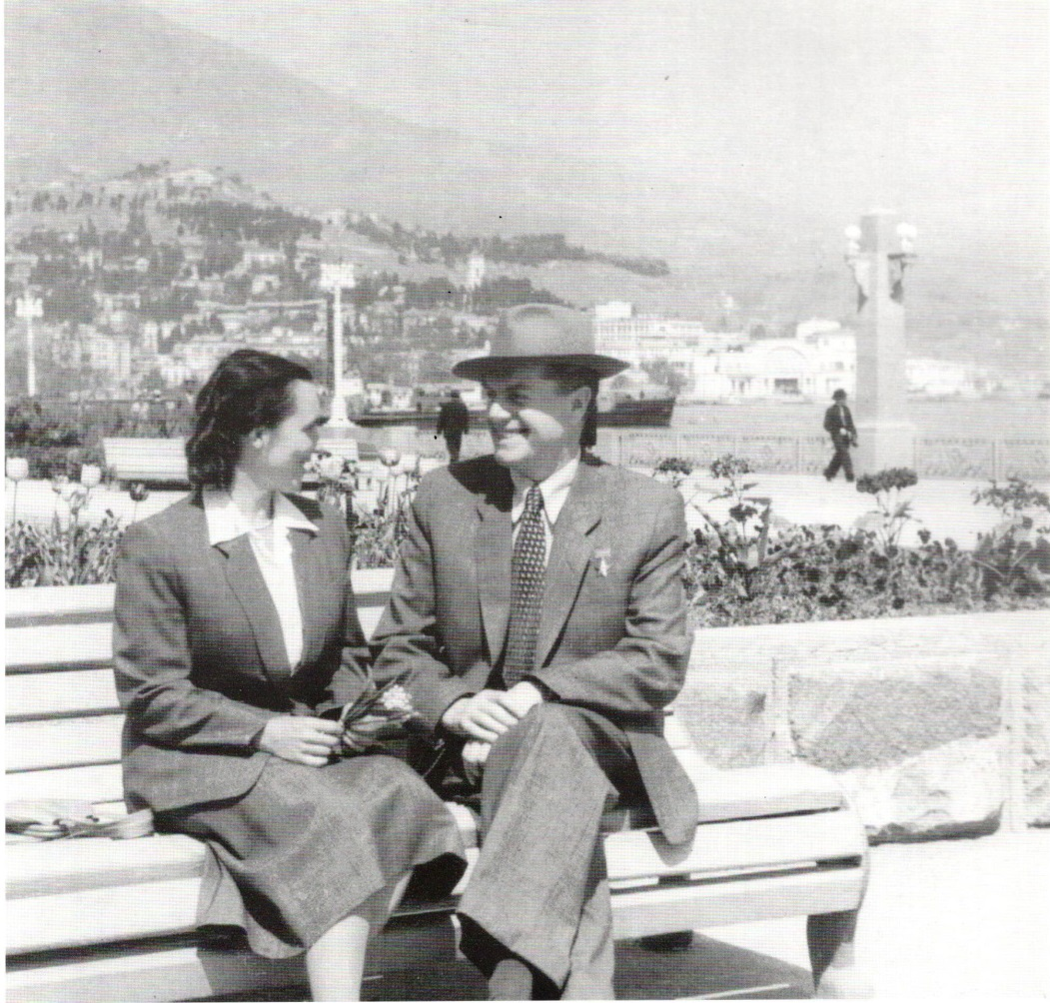
В мирное, послевоенное время Андрей Борисович всё свободное время посвящает музеям, изучает искусство разных стран, ездит по древнерусским городам, копирует любимых мастеров. И много работает творчески. Рисует портреты Громова, Данилина, Байдукова, Обуховой, Лепешинской… Пишет пейзажи Подмосковья, Кавказа, Крыма… И конечно же – натюрморты, особенно цветы. Работал Андрей Борисович маслом, гуашью, акварелью, делал рисунки и цветными карандашами. В графике он постепенно отказывается от штрихового рисунка и работает контурной линией. Живопись его становится светлой, прозрачной (акварельной), интенсивной по цвету, пленэрной.
П.П. Кончаловский (1876-1956). Портрет Героя Советского Союза летчика А.Б. Юмашева. 1941. Государственный русский музей.
А.Б. Юмашев с женой К.С. Володиной. Ялта, 1950-е гг.
С 1946 года – А.Б. Юмашев член МОСХа. Состоялось несколько персональных выставок художника (в Москве в Доме Архитекторов, в Доме Литераторов, в Алупке в Воронцовском дворце, в Обнинске, в США в Ванкувере…). Работы художника находятся в ГТГ, в музее Востока, в Бахрушенском и Обнинском музее и других собраниях.

К.С. Володина, кандидат искусствоведения.

